MoYu MoFangJiaoShi Container Cube colo - nauka przez zabawę
MoYu MoFangJiaoShi Container Cube colo model kostki rubika, jeden z wielu dostępnych w szerokiej ofercie sklepu internetowego Netcube. Sprawdźmy jak wykorzystać go do nauki poprzez zabawę.

MoYu MoFangJiaoShi - kostka rubika
Najlepsze systemy edukacji na świecie stawiają na języki oraz wiedzę ścisłą. A mówiąc o wiedzy ścisłej nie sposób poruszyć tematu analitycznego myślenia. Jak nauczyć swoje dziecko swego rodzaju kombinatoryki i logicznego myślenia? Możemy zacząć od najmłodszych lat dziecka podsuwając mu łamigłówki, gry logiczne czy to planszowe czy w wersji elektronicznej. Również kostki rubika sprawdzą się w tej roli rewelacyjnie, jedną z nich może być MoYu MoFangJiaoShi Container Cube colo.
MoYu MoFangJiaoShi Container Cube colo - kolorowa zabawa

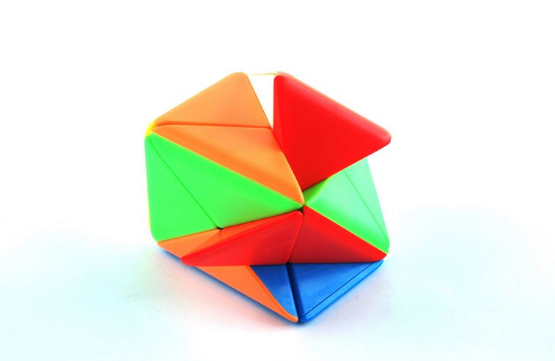
Kostki Rubika mogą być ciekawym odkryciem dla Twojego dziecka, początkowo zabijaczem czasu, alternatywą dla gier na smartphonie, tablecie czy komputrze. Z czasem, gdy dziecko złapie bakcyla będzie układać przeróżne wzory, być może oglądać tutoriale w sieci, wyszukiwać rozwiązania. A wszystko to wpłynie na rozwój umiejętności analitycznych i logicznych, które w przyszłości sprawią, że Twoje dziecko nie będzie miało problemu z matematycznymi zadaniami czy zrozumieniem fizyki. W sklepie NetCube znajdziesz wiele modeli kostek w tym MoYu MoFangJiaoShi Container Cube colo, sprawdź już teraz ofertę dla początkujących!

